Colegiul Național „Ion C. Brătianu”

LUCRARE PENTRU OBTINEREA ATESTATULUI
DE COMPETENȚE PROFESIONALE

Evidența unei shaormerii

Elev: Turcescu Mihail
Profesor coordonator: Adrian Benghe

Cuprins

- Introducere ........................................................................................2
- Descrierea lucrării .............................................................................8
- Reguli structurale ..............................................................................8
- Crearea modelului conceptual ...........................................................9
- Maparea modelului ..........................................................................10
- Reguli procedurale ..........................................................................12
- Bibliografie .....................................................................................13

Introducere

I. BAZE DE DATE – NOTIUNI FUNDAMENTALE:

1.Date, informaţii, cunoştinţe
Auzim adesea vorbindu-se despre „Era informaţiilor” sau „societate informaţională” sau „tehnologia informaţiei” însă de multe ori cuvântul "informaţie" este folosit fără a înţelege clar sensul acestui cuvânt, diferenţa dintre date, informaţii, cunoştinţe.
În general, conţinutul gândirii umane operează cu următoarele concepte:
- Date – constau în material brut, fapte, simboluri, numere, cuvinte, poze fără un înţeles de sine stătător, neintegrate într-un context, fără relaţii cu alte date sau obiecte. Ele se pot obţine în urma unor experimente, sondaje etc.
- Informaţii – prin prelucrarea datelor şi găsirea relaţiilor dintre acestea se obţin informaţii care au un înţeles şi sunt integrate într-un context. Datele organizate şi prezentate într-un mod sistematic pentru a sublinia sensul acestor date devin informaţii. Pe scurt informaţiile sunt date prelucrate. Informaţiile se prezintă sub formă de rapoarte, statistici, diagrame etc.
- Cunoştinţele sunt colecţii de date, informaţii, adevăruri şi principii învăţate, acumulate de-a lungul timpului. Informaţiile despre un subiect reţinute şi înţelese şi care pot fi folosite în luarea de decizii, formează judecăţi şi opinii devin cunoştinţe. Cu alte cuvinte, cunoştinţele apar în momentul utilizării informaţiei .

2. Colectarea şi analizarea datelor. Modelul conceptual
Primul pas în realizarea unei aplicaţii de baze de date este analiza datelor şi realizarea unei scheme conceptuale (model conceptual) al acestor date.
În această etapă sunt analizate natura şi modul de utilizare a datelor. Sunt identificate datele care vor trebui memorate şi procesate, se împart aceste date în grupuri logice şi se identifică relaţiile care există între aceste grupuri.
Analiza datelor este un proces uneori dificil, care necesită mult timp, însă este o etapă absolut obligatorie. Fără o analiză atentă a datelor şi a modului de utilizare a acestora, vom realiza o bază de date care putem constata în final că nu întruneşte cerinţele beneficiarului. Costurile modificării acestei baze de date este mult mai mare decât costurile pe care le-ar fi implicat etapa de analiză şi realizare a modelului conceptual. Modificarea modelului conceptual este mult mai uşoară decât modificarea unor tabele deja existente, care eventual conţin şi o mulţime de date. Ideea de bază a analizei datelor şi construirii modelului conceptual este "să măsori de două ori şi să tai o singură dată".
Informaţiile necesare realizării modelului conceptual se obţin folosind metode convenţionale precum intervievarea oamenilor din cadrul organizaţiei şi studierea documentelor folosite.
Odată obţinute aceste informaţii ele trebuiesc reprezentate într-o formă convenţională care să poată fi uşor înţeleasă de toată lumea. O astfel de reprezentare este diagrama entităţi-relaţii, numită şi harta relaţiilor, sau ERD-ul (Entity Relationship Diagram). Aceste scheme sunt un instrument util care uşurează comunicarea dintre specialiştii care proiectează bazele de date şi programatori pe de o parte şi beneficiari, pe de altă parte. Aceştia din urmă pot înţelege cu uşurinţă o astfel de schemă, chiar dacă nu sunt cunoscători în domeniul IT.
În concluzie putem sublinia câteva caracteristici ale ERD-urilor:
- sunt un instrument de proiectare
- sunt o reprezentare grafică a unui sistem de date
- oferă un model conceptual de înalt nivel al bazelor de date
- sprijină înţelegerea de către utilizatori a datelor şi a relaţiilor dintre acestea
- sunt independente de implementare.
În cele ce urmează vom prezenta principalele elemente care intră în componenţa unui ERD precum şi convenţiile de reprezentare a acestora.

3. Entităţi. Instanţe. Atribute. Identificator unic
O entitate este un lucru, obiect, persoană sau eveniment care are semnificaţie pentru afacerea modelată, despre care trebuie să colectăm şi să memorăm date. O entitate poate fi un lucru real, tangibil precum o clădire, o persoană, poate fi o activitate precum o programare sau o operaţie, sau poate fi o noţiune abstractă.
O entitate este reprezentată în ERD printr-un dreptunghi cu colţurile rotunjite. Numele entităţii este întotdeauna un substantiv la singular şi se scrie în partea de sus a dreptunghiului cu majuscule.
Pentru a preciza o instanţă a unei entităţi, trebuie să specificăm unele caracteristici ale acestui obiect, să-l descriem (precizăm de exemplu numele, clasa, şcoala etc). Aşadar, după ce am identificat entităţile trebuie să descriem aceste entităţi în termeni reali, adică să le stabilim atributele. Un atribut este orice detaliu care serveşte la identificarea, clasificarea, cuantificarea, sau exprimarea stării unei instanţe a unei entităţi. Atributele sunt informaţii specifice ce trebuie cunoscute şi memorate.
Tipuri de legaturi intre tabele:
  - 1-1 – legatura dintre cele doua tabele se face pe baza cheilor primare
  - 1-n – cheia primara din tabela “parinte” se adauga in tabela “copil” sub forma de cheie externa
  - n-n – nu se poate implementa practice si se recurge la adaugarea unei tabele suplimentare care va contine cheile primare ale tabelelor initiale si campuri referitoare la asocierea dintre tabelele “parinti”. Cheia primara din tabela intermediara va fi o cheie compusa.

4. Schema conceptuala a bazei de date

Analiza CRUD - se refera la CREATE, RETRIVE, UPDATE, DELETE-(creaza, reface, actualizeaza, sterge) operatii ce fac din ERD un model complet.Se verifica daca modelul exprima toate operatiile ce se pot face si nu are elem inutile, etc.
UID-(Unique Identifier) - e atributul ce identifica in mod unic entitatea(ex: CNP, cod, id,). Daca e nevoie de o combinatie de mai multe atribute care sa identifice in mod unic entitatea, e vorba de un UID compus. Daca se recurge la o modalitate de identificare printr-un cod artificial oferit in mod automat de program, e vorba de UID artificial.

Ce este normalizarea?
Normalizarea este o tehnică de proiectare a bazelor de date prin care se elimină (sau se evită) anumite anomalii şi inconsistenţe a datelor. O baza de date bine proiectată nu permite astfel ca datele să fie redundante, adică aceeaşi informaţie să se găsească în locuri diferite, sau să memorezi în baza de date, informaţii care se pot deduce pe baza altor informaţii memorate în aceeaşi bază de date. Anomaliile care pot să apară la o bază de date nenormalizată sunt următoarele:
anomalii la actualizarea datelor la o bibliotecă se înregistrează într-o tabelă următoarele date despre cărţi: ISBN, titlu, autor, preţ, subiect, editura, adresa editurii. La un moment dat o editură îşi schimbă adresa. Bibliotecara va trebui să modifice adresa editurii respective, în înregistrările corespunzătoare tuturor cărţilor din bibliotecă apărute la respectiva editură. Dacă această modificare nu se face cu succes, unele dintre înregistrări rămânând cu vechea adresă, apare din nou o inconsistenţă a datelor.
anomalii de inserare – în exemplul anterior, nu vom putea memora adresa unei edituri, lucru inacceptabil dacă dorim să avem informaţii şi despre edituri a căror cărţi nu le avem în bibliotecă, eventual de la care dorim să facem comenzi.
anomalii de ştergere – să presupunem că într-o tabelă memorăm următoarele informaţii: codul studentului, codul cursului, codul profesorului. La un moment dat, nici un student nu mai doreşte să participe la un anume curs. Ştergând toate înregistrările corespunzătoare cursului, nu vom mai putea şti niciodată cine preda acel curs.
Edgar Codd a definit primele trei forme normale 1NF, 2NF şi 3NF. Ulterior s-au mai definit formele normale 4NF, 5NF, 6NF care însă sunt rar folosite în proiectarea bazelor de date.

Prima formă normală
O entitate se găseşte în prima formă normală dacă şi numai dacă: nu există atribute cu valori multiple, nu există atribute sau grupuri de atribute care se repetă. Cu alte cuvinte toate atributele trebuie să fie atomice, adică să conţină o singură informaţie.
Dacă un atribut are valori multiple, sau un grup de atribute se repetă, atunci trebuie să creaţi o entitate suplimentară pe care să o legaţi de entitatea originală printr-o relaţie de 1:m. În noua entitate vor fi introduse atributele sau grupurile de atribute care se repetă

A doua formă normală
O entitate se găseşte în a doua formă normală dacă şi numai dacă se găseşte în prima formă normală şi în plus orice atribut care nu face parte din UID (unique identifier) va depinde de întregul UID nu doar de o parte a acestuia.

A treia formă normală
O entitate se găseşte în a treia formă normală dacă şi numai dacă se găseşte în a doua formă normală şi în plus nici un atribut care nu este parte a UID-ului nu depinde de un alt atribut non-UID. Cu alte cuvinte nu se acceptă dependenţe tranzitive, adică un atribut să depindă de UID în mod indirect.

Operaţii specifice prelucrării bazelor de date
Orice sistem de gestiune a bazelor de date (SGBD) trebuie să asigure următoarele funcţii:
- definirea structurii bazei de date
- încărcarea datelor în baza de date (adăugarea de noi înregistrări la baza de date)
- accesul la date pentru:
  - interogare (afişarea datelor, sortarea lor, calcule statistice etc.)
  - ştergere
  - modificare
- întreţinerea bazei de date:
  - refacerea bazei de date prin existenţa unor copii de siguranţă
  - repararea în caz de incident
  - colectarea şi refolosirea spaţiilor goale
- posibilitatea de reorganizare a bazei de date prin:
  - restructurarea datelor
  - modificarea accesului la date
- securitatea datelor.
O parte din aceste operaţii pot fi realizate cu ajutorul limbajului SQL, altele cu ajutorul unor programe specializate, care sunt puse la dispoziţia administratorului bazei de date de către sistemul de gestiune al bazelor de date.

Reguli de integritate
Detalierea caracteristicilor pe care trebuie să le prezinte un SGBD pentru a fi considerat relaţional s-a făcut de E. F. Codd în 1985 sub forma a 13 reguli. Una dintre aceste reguli precizează că restricţiile de integritate trebuie să poată fi definite în limbajul utilizat de SGBD pentru definirea datelor.
Regulile de integritate garantează că datele introduse în baza de date sunt corecte şi valide. Aceasta înseamnă că dacă există orice o regulă sau restricţie asupra unei entităţi, atunci datele introduse în baza de date respectă aceste restricţii. În Oracle, regulile de integritate se definesc la crearea tabelelor folosind constrângerile. Dar asupra acestora vom reveni în partea a doua a manualului.
Tipurile de reguli de integritate sunt următoarele:
- Integritatea entităţilor – indică faptul că nici o coloană ce face parte din cheia primară nu poate avea valoarea NULL. În plus, pentru fiecare înregristrare, cheia primară trebuie să fie unică.
- Integritatea de domeniu – acest tip de reguli permite ca într-o anumită coloană se introducă doar valori dintr-un anumit domeniu. De exemplu putem impune ca salariul unui angajat să fie cuprins între 4500 şi 5000 RON.
- Integritatea referenţială – este o protecţie care asigură ca fiecare valoare a cheii străine să corespundă unei valori a cheii primare din tabela referită.

Situaţii de încălcare a integrităţii referenţiale pot apărea:
- la adăugarea unei noi înregistrări în baza de date, se poate încerca introducerea unor valori invalide pentru câmpurile cheii străine;
- la actualizarea bazei de date;
- la ştergerea unei înregistrări.

II. NUCLEUL SQL*PLUS

Limbajul SQL – Structured Query Language este un limbaj standard de interogare a bazelor de date. Implementat în majoritatea SGBD-urilor, dar nu numai. In ORACLE este implementat nucleul SQL cu anumite particularitati.

- Tipuri de date
TIP | Caracteristici
VARCHAR2(size) | sir de caractere de lungime variabila
NUMBER(p,s) | Numeric: p (precision) = 1..38, s (scale) =-84..127
LONG | sir de caractere de lung>2GB
DATE | data calendaristica
RAW(size) | date de tip binar. Maxim size este 2000 bytes.
LONG RAW | lungime variabila > 2GB se stocheaza grafice, sunete, documente
ROWID | adresa fiecarui rind din tabela
CHAR(size) | sir de caractere de lungime fixa
BLOB | binary large object (max 4GB) se stocheaza date nestructurate (text,imagine, video, date spatiale)
BFILE | contine un pointer catre un fisier binar stocat in afara bazei de date

- Operatori SQL
Operator | Caracteristici
<, >, =, >=, <=, NOT | Operatori de comparatie
BETWEEN ... AND ... | între două valori (inclusiv).
IN(listă) | egal cu oricare valoare din listă
LIKE | similar cu un şablon  % - oricâte caractere; _ - un caracter;
IS NULL | are valoarea NULL

- Comenzi SQL
Comenzile referitoare la bazele de date sunt comune tuturor versiunilor de SQL si sunt impartite in urmatoarele categorii:

- Comenzi DDL (Data Definition Language – limbaj de definire a datelor)
Comanda | Scop
CREATE | Creaza un obiect nou (tabela, utilizator, rol, etc)
ALTER | Modifica o parte dintre proprietatile unui obiect
DROP | Elimina un obiect din baza de date
GRANT | Acorda utilizatorilor drepturile necesare pentru accesul si manipularea obiectelor din baza de date
REVOKE | Anuleaza anumite drepturi utilizatorilor

- Comenzi DML (Data Manipulation Language – limbaj de manipulare a datelor)
Comanda | Scop
SELECT | Regaseste inregistrari in tabele sau vederi.
DELETE | Sterge inregistrari din tabele
INSERT | Adauga o noua inregistrare in tabela
UPDATE | Modifica valorile unor inregistrari din tabele
MERGE | Adauga un tuplu in functie de o anumita conditie

- Comenzi TPL (limbaj pentru procesarea tranzactiilor)
Comanda | Scop
COMMIT | Finalizeaza o tranzactie
ROLLBACK | Anuleaza o tranzactie
SAVEPOINT | Defineste un punct de salvare, in locul in care tranzactia salveaza toate operatiile effectuate pana in momentul respective, inainte de a continua urmatorul set de modificari effectuate in baza de date.

- Crearea unui tabel: CREATE TABLE
Pentru a crea o tabela se specifica urmatoarele:
- definitiile atributelor
- modul de organizare a tabelei
- restrictiile de integritate
- spatiul de tabela
- caracteristicile de stocare
- clusterul
- datele daca se preiau dintr-o alta tabela
- definitiile partitiilor

Tipuri de restrictii de integritate:
  - NOT NULL
  - UNIQUE
  - PRIMARY KEY
  - FOREIGN
  - CHECK
Descrierea lucrării
Trebuie să proiectați o bază de date a unei shaormerii. Baza de date trebuie să conțină informații despre firma – codul, nume, adresa, telefon – magazinul pe care îl deține, produsele comercializate și angajații magazinului.
Firma poate colabora cu furnizori, pentru aprovizionarea cu cartofi congelați, carne, lipii, chifle etc. În acest caz informațiile despre acele firme trebuie înregistrate în baza de date.
Firma trebuie să aiba și o evidență clară a veniturilor și cheltuielilor, de aceea avem nevoie să stim ce facturi au fost date, data eliberării pentru fiecare, salariile personalului, cât și valoarea contractelor cu furnizorii.
Un client poate cumpăra mai multe produse (shaorma mare, shaorma mică, kebab) pe aceeași factură.

Reguli structurale
SHAORMERIE - CLIENT
Firma trebuie să aibă unul sau mai mulți clienți.
Un client poate fi clientul firmei.
SHAORMERIE - ANGAJAT
O firmă trebuie să aibă unul sau mai mulți angajați.
Un angajat poate lucra la o firmă.
PRODUS - SHAORMERIE
O firmă trebuie să comercializeze una sau mai multe produse (shaorma mare, shaorma mica, kebab, cheeseburger etc.).
Un produs poate fi găsit la o singură shaormerie.
SHAORMERIE - FURNIZOR
O firmă poate colabora cu unul sau mai mulți furnizori.
Un furnizor poate colabora cu una sau mai multe firme.
CONTRACT - SHAORMERIE
O firmă poate încheia unul sau mai multe contracte.
Un contract poate fi încheiat de către o firmă.
FACTURA - LISTA
O factură poate avea unul sau mai multe produse incluse pe listă.
Un element din listă poate fi inclus pe o singură factură.
PRODUS - LISTA
O listă poate conține unul sau mai multe produse.
Un produs poate fi trecut pe una sau mai multe liste.
FACTURA - ANGAJAT
O factură poate fi întocmită de un singur angajat.
Un angajat poate emite una sau mai multe facturi.
FACTURA - CLIENT
O factură poate aparține unui singur client.
Un client poate avea una sau mai multe facturi (poate cumpăra de mai multe ori).
CONTRACT - FURNIZOR
Un furnizor poate întocmi unul sau mai multe contracte.
Un contract poate aparține unui singur furnizor.
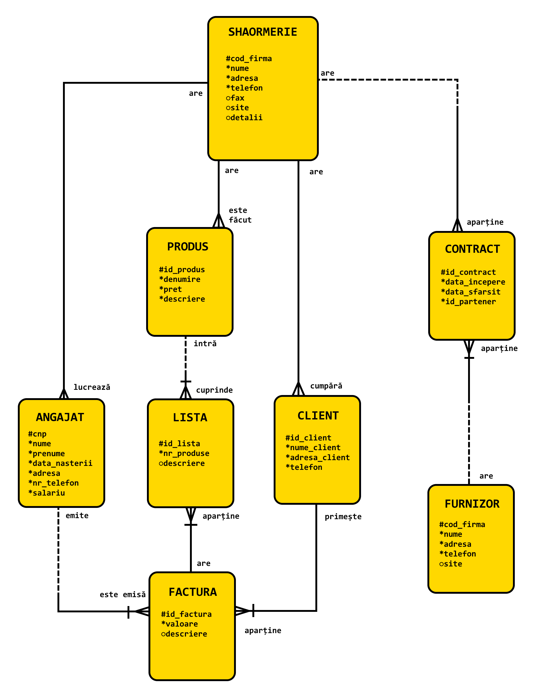
Crearea modelului conceptual
Maparea modelului
Tabela numita ANGAJAT, contine un primary key (cnp), dar si mai multe atribute obligatorii cum ar fi : nume_angajat, adresa, nr_telefon, dar si un id_firma care este de tip fk.
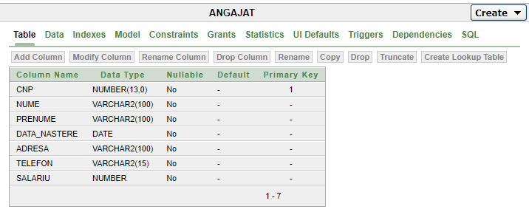
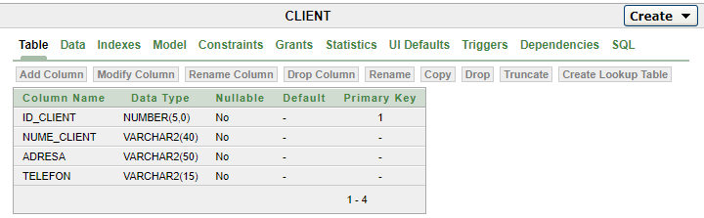
Tabela CLIENT tine evidenta clientilor cu datele personale: id client, nume, adresa si numarul de telefon.

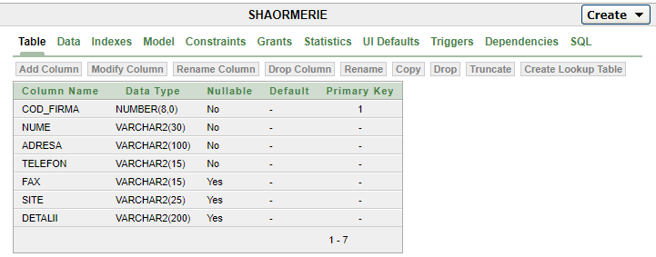
In tabela SHAORMERIE, codul firmei este cheie primara, numele, adresa si telefonul sunt obligatorii. Siteul firmei, numarul de fax si alte detalii sunt optionale.
Tabela CONTRACT contine id contract, cheie primara, data inceperii si sfarsirii contractului care sunt obligatorii.
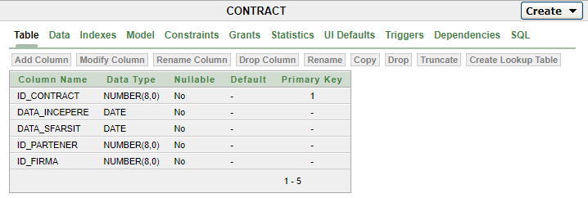
Tabela FACTURA tine evidenta tuturor facturilor eliberate de un angajat (Foreign Key ID_ANGAJAT). Cheia primara a facturii este campul ID_FACTURA. De asemenea, avem legatura catre entitatea CLIENT (Foreign Key ID_CLIENT), catre ANGAJAT (Foreign Key ID_ANGAJAT).
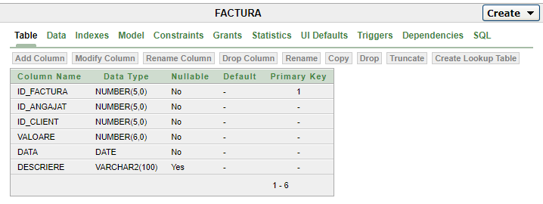

Entitatea LISTA are rolul unui „cos de cumparaturi” virtual. Cheie primara este campul ID_LISTA. Avem legatura catre entitatea PRODUS (Foreign Key ID_PRODUS) si catre entitatea FACTURA (Foreign Key ID_FACTURA). Pe aceeasi factura pot fi trebute mai multe produse , de aceea s-a creeat aceasta tabela intermediara intre entitatile FACTURA si PRODUS.
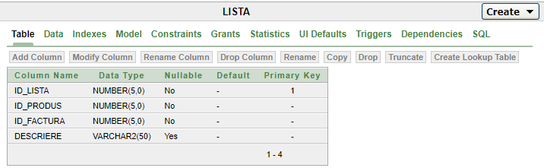

Entitatea FURNIZOR tine evidenta furnizorilor ce aprovizioneaza firma. Cheie primara este campul COD_FURNIZOR. In afara de SITE , toate campurile au constrangere NOT NULL.
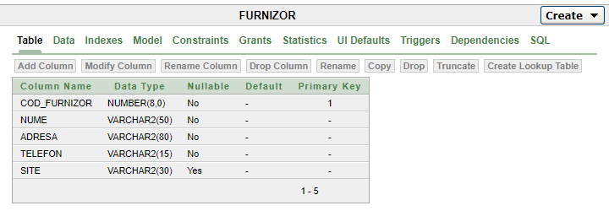

Entitatea PRODUS contine toate produsele pe care le comercializeaza firma. Cheie primara este campul ID_PRODUS. In afara de DESCRIERE , toate campurile au constrangere de tip NOT NULL.
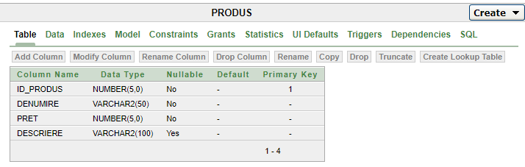

Regulile procedurale
Sa se afiseze numele, prenumele, adresa si numarul de telefon tuturor angajatilor
select nume, prenume, adresa, telefon
from angajat
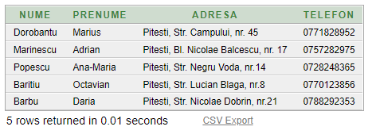

Sa se afiseze numele, adresa si numarul de telefon ale shaormeriei.
select nume,adresa, nr_tel
from shaormerie
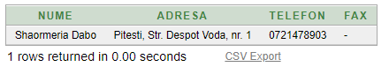

Sa se afiseze numele si numarul de telefon al tuturor clientilor.
select nume_client,telefon
from client

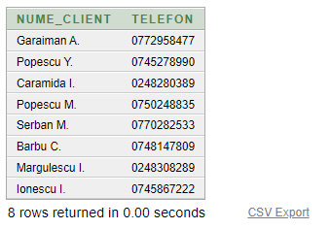

Bibliografie
1. Carmen Popescu – Manual de informatică pentru clasa a XII-a, L&S Info-mat, 2016
2. Academia Oracle: https://academy.oracle.com/
3. Oracle10g database: https://iacademy.oracle.com/

